«Книжкина неделя» в старшей группе «Морошки»
Воспитатели: Семак Е.С., Хазова Л.Ю.
Тематические недели о книгах в нашем детском саду проводятся ежегодно с целью воспитания любви и бережного отношения к книгам, развития познавательного интереса у детей. Вот и в нашей группе «Морошка» для ребятишек прошла «Книжкина неделя». Книги, мудрые добрые друзья, вводят нас в удивительный и прекрасный мир. С помощью книг мы можем совершить интересные путешествия; читая книги, мы узнаём стихи, загадки, пословицы и поговорки.
28 апреля 2023г. воспитанники старшей группы посетили увлекательную экскурсию в "Ненецкую центральную библиотеку имени А.И. Пичкова". Экскурсия, была посвящена неделе детской книги «Книжкина неделя».
Работники библиотеки радушно встретили ребят и предложили совершить увлекательное путешествие в мир книг. Дети с большим интересом и завораживающими взглядами слушали рассказ библиотекаря. Она познакомила детей с коллекцией книг, журналов, рассказала о правильном обращении с книгами, как выбирать книги и как вести себя на абонементе и в читальном зале. Ребята узнали, по какому принципу они располагаются в библиотеке, что больше любят читать дети.
Ребята с большим восторгом, а кто и затаив дыхание, смотрели на множество книг в красивых переплётах, на замечательно оформленных стеллажах. Такого количества книг дети ещё никогда не видели.
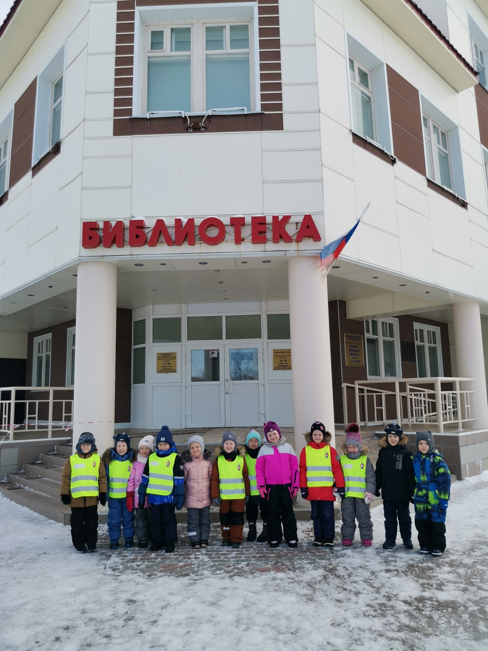
Экскурсия произвела на наших дошколят огромное впечатление. Наш поход в библиотеку показал, что детям это действительно понравилось и оказалось очень интересным, тем более что выбор книг большой. Очень жаль, что современные родители упускают из виду такую прекрасную возможность расширить знания своих детей с помощью чтения красочно иллюстрированных книг. Уходить из библиотеки детям не хотелось, и мы пообещали прийти в библиотеку ещё не один раз. Ведь очень важно приобщать детей к книжной культуре, воспитывать любознательного, грамотного человека.

